PODATKI O VRTCU  VIZ Vrtec Mavrica Izola  Vrtec Mavrica Izola je javni vrtec s  sedežem uprave na OF 15, Izola  Tel: 05 6418 513, GSM: 041 338 848  Spletna stran: www.vrtecmavricaizola.si  e-naslov: vrtec.mavrica@guest.arnes.si  ORGANIZIRANOST IN POSLOVNI ČAS  Enota Livade, 7 oddelkov, celodnevni program  OF 15, 6310 Izola  Poslovni čas: 6:30 – 16:30  Telefon: 6418 513, GSM: 041 338 848  e-mail naslov: enota.livade@gmail.com;  Vpisujemo otroke stare od 1 – 6 let  Enota Školjka, 17 oddelkov, celodnevni program  Oktobrske revolucije 11 a, 6310 Izola  Poslovni čas: 6:00 – 16:30  Telefon: 05 6418 744, GSM: 041 712 426  e-mail naslov: vrtec.mavrica@guest.arnes.si  Vpisujemo otroke stare od 1 – 6 let  Enota Livade 2, 2 oddelka, celodnevni program  Livade 7, Izola  Poslovni čas: 6:30 – 16:30  GSM: 031 729 442,  e-mail naslov: livade2@gmail.com  Vpisujemo otroke stare od 1 – 3 let  Enota Korte, Korte 14, Izola, 3 oddelki, CP/PP  GSM: 041 633 381,  e-mail naslov: vrtec.korte@gmail.com  Poslovni čas: 6:00 – 16:30  Vpisujemo otroke stare od 1 – 6 let  Vrtec Mavrica Izola izvaja javno veljavni program po nacionalnem dokumentu Kurikulum za vrtce. Na narodno mešanem območju Slovenske Istre izvajamo tudi dodatek h kurikulu za vrtce na narodno mešanih območjih. V večini skupin izvajamo celodnevni program za otroke prvega (starost 1-3 let) in drugega (3-6 let) star. obdobja.  PRAVICE IN OBVEZNOSTI STARŠEV  Starši ob sprejetju otroka v vrtec prejmejo v podpis Pogodbo o vključitvi otroka v vrtec in se s podpisom le-te obvežejo, da bodo spoštovali dogovore v zvezi s plačevanjem oskrbnine in z vrtčevimi pravili.  Pred vključitvijo v vrtec starši poskrbijo, da pravočasno oddajo vlogo za znižano plačilo vrtca na pristojni Center za socialno delo. Odločba začne veljati s prvim dnem naslednjega meseca po oddaji vloge. Starši so dolžni poravnati račun v roku 8. dni od dneva izstavitve računa za pretekli mesec. V času vključenosti otroka v vrtec se za vsak dan odsotnosti otroka od prispevka staršev odšteje le sorazmerni delež hrane.  Starši otrok, za katere krije del cene programa predšolske vzgoje Občina Izola, lahko:  -uveljavijo rezervacijo za enkratno neprekinjeno mesečno odsotnost otroka v koledarskem letu. Starši plačujejo rezervacijo v višini 50% od njihovega z odločbo določenega dohodkovnega razreda za program, v katerega je otrok vključen.  -uveljavijo začasno odsotnost otroka zaradi zdr. razlogov. Kot začasno odsotnost zaradi zdr. razlogov se upošteva enkratna neprekinjena odsotnost otroka najmanj en in največ dva meseca v koled. letu zaradi bolezni ali poškodbe na podlagi ustreznih zdravniških potrdil.  Za otroke, za katere krijejo del cene programa predšolske vzgoje druge občine, veljajo pravila dotičnih občin.  Starši imajo pravico:  -do vpogleda v programe za predšolske otroke (kurikulum),  -do obveščenosti o življenju in delu v vrtcu,  -do zaščite zasebnosti, s poudarkom na varstvu osebnih podatkov,  -do postopnega uvajanja otroka v vrtec, do sprotne izmenjave informacij in poglobljenega razgovora  -do sodelovanja pri načrtovanju ter organiziranju življenja in dela. Pri tem morajo starši upoštevati meje svojega soodločanja in ne posegati v strokovno avtonomnost vrtca.  Otrok sme prihajati v vrtec in odhajati domov v spremstvu odraslih oseb, izjemoma je lahko spremljevalec brat ali sestra, vendar ne mlajši od 10 let - v tem primeru so starši dolžni podati pisno izjavo o tem. Iz vrtca ga smejo odpeljati le starši ali kdo drug s pooblastilom staršev.  V primeru, da otrok v vrtcu zboli ali se poškoduje oziroma potrebuje nujno medicinsko pomoč, starše o tem obvestimo.  Zato potrebujemo podatke o tem, kje so dosegljivi med otrokovim bivanjem v vrtcu in prosimo starše, da dosledno javijo vsako spremembo teh podatkov.  Vrtec je namenjen zdravim otrokom, saj se bolan otrok v vrtcu slabo počuti in ogroža zdravje ostalih otrok. V primeru bolezni, so starši dolžni seznaniti vrtec o vrsti otrokovega obolenja.  V vrtec ni dovoljeno nositi predmetov, ki bi lahko ogrozili varnost in zdravje otrok.  Vrtec ne more sprejeti odgovornosti za izgubo nakita ali za poškodovanje igrač, ki jih otrok prinese od doma. | VIZIJA IN POSLANSTVO VRTCA  Osnovna ideja vizije so različni mavrični valovi, ki opredeljujejo temeljne vrednote in področja strokovnega dela v vrtcu. V vsakem letu je v ospredju en mavrični val, ki ga razvijamo kot rdečo nit na nivoju vrtca. Pri tem seveda ne zanemarjamo ostalih valov, kajti različne dejavnosti, ki barvajo vsakdanje življenje in delo v vrtcu, se prepletajo tako kot barve mavrice. V vsakem letu je v ospredju en mavrični val, ki ga razvijamo kot rdečo nit na nivoju vrtca. Pri tem seveda ne zanemarjamo ostalih valov, kajti različne dejavnosti, ki barvajo vsakdanje življenje in delo v vrtcu, se prepletajo tako kot barve mavrice. V letošnjem šolskem letu je še naprej v ospredju modri val: spodbujanje govorno- jezikovnega razvoja, komunikacije, odprtosti, izvajanje obogatitvenih programov, sodelovanje v projektih, mednarodno sodelovanje. Poglabljali bomo znanja s področja govorno-jezikovnega razvoja in spodbujanja predbralnega opismenjevanja predšolskih otrok.  PROJEKTI NA NIVOJU CELOTNEGA VRTCA  EKO VRTEC  FIT MEDNARODNI FIT PROJEKT  SKUPAJ V GIBANJU  MALI TURISTI – Festival naj bo  MALI SONČEK  ZDRAVJE V VRTCU, VARNO S SONCEM  OBJEM  UNICEF-ov PROJEKT – Punčka iz cunj  CICIOLIMPIADA, zaključek šolskega leta  POMEMBNI DATUMI V OKVIRU PROJEKTA FIT: UČIMO SE ZA ŽIVLJENJE:  22. 9. Evropski dan brez avtomobilov  15. 10. Svetovni dan hoje  16. 11. Dan strpnosti  20. 1. FIT dan brez multimedije  7. 4. Svetovni dan zdravja  15. 5. Svetovni dan družine  31. 5. Svetovni dan športa  Pravice otrok:  Vrtec je ustanova, ki skrbi za uresničevanje temeljnih otrokovih pravic, ki so opredeljene v Ustavi. V demokratični državi otrokove pravice zastopajo njihovi starši oziroma zakoniti zastopniki.  - Otrokom, vključenim v javne vrtce, zagotavljamo možnost za optimalen razvoj ne glede na spol, socialno in kulturno poreklo, veroizpoved, narodno pripadnost, telesno in duševno konstitucijo, …  - Otrokom zagotavljamo varno, zdravo, razumevajoče in spodbudno okolje.  - Optimalen razvoj vključuje tudi spodbujanje razvoja na določenem področju pri dejavnostih, ki potekajo v okviru programa vrtca.  - Vzgojno delo z otroki snujemo na poznavanju in razumevanju otrokovega razvoja v določenem starostnem obdobju in na značilnostih posameznega otroka.  - Uresničevanje zahteve po enakih možnostih je soodvisno z upoštevanjem razlik in pravice do izbire in drugačnosti, ki jo moramo zagotoviti z organizacijo življenja in dela v vrtcu.  - Otroke varujemo pred telesnim in drugačnim nasiljem drugih otrok in odraslih. Ob sumu zanemarjanja in zlorabe otroka, obvestimo odgovorno osebo ali zunanjo ustanovo.  NAČINI POVEZOVANJA IN SODELOVANJA S STARŠI  Sodelovanje med vrtcem in starši je izjemnega pomena. Omogoča boljše poznavanje otroka, boljše medsebojne odnose, povezovanje institucije, družine in stroke. Starše seznanjamo z otrokovim učenjem in razvojem, programi in dejavnostmi vrtca ter strokovnimi izhodišči na področju predšolske vzgoje. V vrtcu si prizadevamo za prijetno medsebojno komunikacijo in skušamo z njo poglobiti medsebojne odnose ter oblikovati pogoje za uspešno sodelovanje in vključevanje staršev v življenje posamezne enote. Nenehno iščemo oblike in vsebine, ki nam omogočajo čim kvalitetnejše povezovanje s starši:  FORMALNE OBLIKE SODELOVANJA  -govorilne ure, roditeljski sestanki, skupna druženja, delavnice,  -individualni razgovori pred vstopom v vrtec in uvajanje novincev,  -opazovanje in beleženje in reflektiranje otrokovih ter vzgojiteljevih dosežkov  -sprotno obveščanje o otrokovem učenju in razvoju  -pisno obveščanje o programu in dejavnostih; tematska srečanja in predavanja  NEFORMALNE OBLIKE SODELOVANJA  -Sodelovanje pri organizaciji in izvedbi rojstnodnevnih praznovanj,  -Sodelovanje staršev in starih staršev pri gibalno-športnih dejavnostih, izdelava okraskov in krasitev vrtca in vrtčevega okoliša, obiski na domu, sodelovanje pri organizaciji in izvedbi Ciciolimpiade …  -Predstava starši otrokom, presenečenje za otroke, praznovanje rojstnih dni,  -Sodelovanje pri izvedbi projektov na nivoju vrtca in pri projektih oddelka  -Prinašanje odpadnega in nestrukturiranega naravnega materiala za ustvarjanje  -Sodelovanje v dobrodelnih akcijah: zbiranje igrač, starega papirja, zamaškov, hrane za živali,…  -Zaključek vrtčevega leta (izleti, pikniki, čajanke, skupni ogledi predstav, … | INTERESNE DEJAVNOSTI potekajo v dopoldanskem času, upoštevajoč starost, interes otrok in želje staršev. Izvajajo jih strokovne delavke vrtca.  OBOGATITVENI PROGRAMI (potekajo po končanih vzgojnih dejavnostih, izvajajo jih zunanji izvajalci)  - pevski zbor Pingo, Saška Krašovec Lenarčič,  - Bakija Loredana, rekreacija za občane,  - Koronarno društvo, rekreacija za člane,  - Obalno društvo za cerebralno paralizo – rekreacija za člane,  - Zavod Studio Petra – plesne urice za predšolske otroke,  - Znanstveno-raziskovalno središče Koper – telovadba za predšolske otroke,  - Mitja Mikolavčič s.p., telovadba z angleščino,  - Rokometno društvo Izola  METODE IN OBLIKE DELA  Strokovni delavci uporabljajo pri izvajanju vzgojnega programa sodobne metode in oblike dela, ki jih prilagodijo starostni stopnji in zmožnostim otrok. Temeljna metoda učenja v vrtcu je igra, preko katere dosegamo cilje predpisane v nacionalnem dokumentu Kurikulum za vrtce. Strokovni delavci vnašajo metode aktivnega učenja in pri tem spodbujajo aktivno in sodelovalno učenje, samostojnost in občutek odgovornosti pri otrocih. Poleg skupne oblike dejavnosti pogosto uporabljamo tudi obliko dela v malih skupinah, po kotičkih in delo s posameznim otrokom. Veliko pozornosti posvečamo oblikovanju spodbudnega učnega okolja v vrtcu.  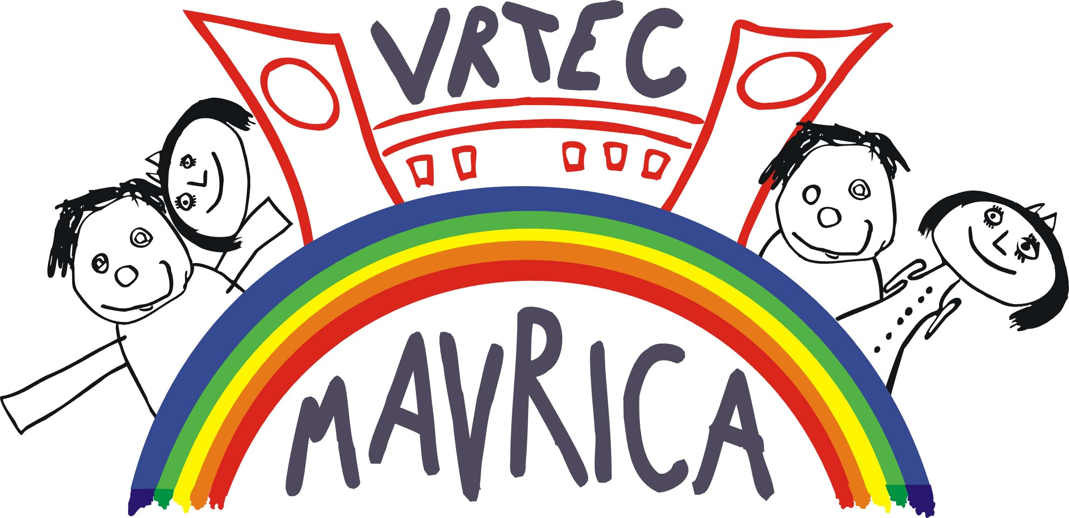  ŠOLSKO LETO 2019/20    PUBLIKACIJA ZA STARŠE  VRTCA MAVRICA IZOLA

